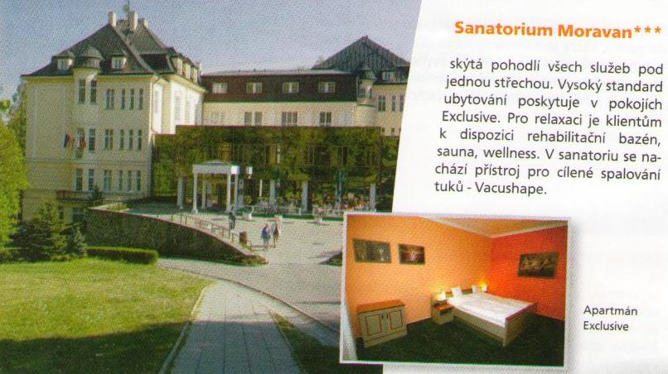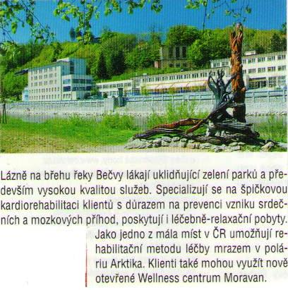

POZVÁNKA na II. setkání osob s transplantovaným srdcem
v termínu 27 – 29. 6. 2014
do lázeňského sanatoria MORAVAN v Teplicích nad Bečvou

Zájemci o toto setkání se mohou kontaktovat s:
panem Františkem Frýdkem – tel. 777 763 064,
e-mail: frantisekfrydek@seznam.cz
nebo
panem ing. Zdeňkem Peckou – tel. 721 944 195
e-mail: peckovivp@seznam.cz

Prvního setkání (Valtice 16-17.11.2013) se zúčastnilo sedm mužů. Na tomto setkání jsme se shodli, že uspořádáme další setkání a oslovíme a pozveme na ně další muže a ženy s transplantovaným srdcem. Možná že se nám tím podaří založit příjemnou tradici.
Z tohoto důvodu si Vás dovolujeme pozvat na toto II. setkání a požádat Vás o případné předání našeho pozvání i dalším transplantovaným osobám, aby se, pokud budou mít zájem, mohli této připravované akce taky zúčastnit.
Bližší informace pak zašleme zájemci o toto setkání buď telefonicky nebo elektronickou cestou. Při jednání s ředitelkou lázní bylo dohodnuto mimo jiné i využití léčebných procedur poskytovaných lázněmi pro osoby s transplantovaným srdcem. Konečná cena za jednoho účastníka byla stanovena na 2 tis. Kč (3 dny/2 noci – plná penze – výběr ze 3 menu, ubytování- kategorie 4 hvězdičky, lázeňské procedury, parkování zdarma, hodinový vstup do bazénu zdarma). Při jednání s vedením 1. IKAK FN u sv. Anny Brno přislíbila návštěvu tohoto setkání přednostka prof. MUDr. Lenka Špinarová, PhD. Doufáme, že se nám podaří setkání zorganizovat a volně zvolenou jeho náplní využijeme čas k předání a výměně zkušeností z nového života prožívaného po transplantaci srdce. 2. března 2014

Ing. František Kmínek- 602 755 729, email: fkminek@seznam.cz
